
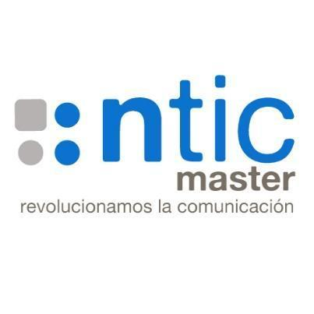
Propuesta de TFM:
Plataforma Analítica y Predictiva de Turismo Inteligente en el País Vasco
Trabajo Fin de Máster
Máster en Big Data & Data Engineering

Autor: Angelica Pineda Martinez
Tutores: Jorge Centeno y Alberto González
Junio 2026
Contents
1. Resumen 4
2. Palabras clave 5
3. Introducción 6
3.1. Contextualización del proyecto 6
3.2. Objetivos del proyecto 6
1.1. Justificación e interés 7
2. Metodología 9
2.1. Diseño general del proyecto 9
2.2. Proceso de trabajo y fases (planificación) 9
3. Arquitectura 12
3.1. Diagrama general 12
3.2. Descripción de la arquitectura técnica 12
3.3. Justificación de elección de tecnologías 13
3.4. Estimación básica de costes de infraestructura (si aplica) 14
3.5. Estrategia DevOps (si aplica) 14
4. Solución tecnológica 15
4.1. Fuentes de datos 15
4.2. Preparación de datos 15
4.3. Flujos de datos 15
4.4. Procesamiento 15
4.5. Orquestación 15
4.6. Almacenamiento y consulta 16
4.7. Explotación de resultados 16
5. Resultados y conclusiones 17
5.1. Logros alcanzados y validación de los resultados 17
5.2. Métricas utilizadas 17
5.3. Comparativas realizadas (si aplica) 17
5.4. Limitaciones identificadas 17
5.5. Futuras líneas de mejora y/o desarrollo 17
6. Anexos 18

Resumen

El presente Trabajo de Fin de Máster propone el diseño e implementación end-to-end de una arquitectura de datos analítica y predictiva orientada al turismo inteligente en el País Vasco. La plataforma permitirá a los usuarios generar itinerarios turísticos y de ocio personalizados para una ventana temporal de tres meses. El núcleo diferencial del proyecto reside en un motor de recomendación impulsado por un modelo de Machine Learning que evalúa predicciones meteorológicas y de calidad del aire para sugerir, de forma dinámica, eventos culturales y puntos de interés categorizados según su idoneidad por ubicación geográfica o para disfrutar al aire libre o en interior. Para ello, se implementará una arquitectura Medallion sobre Microsoft Azure, orquestando la ingesta con Azure Data Factory, procesando los datos con PySpark en Azure Databricks, y sirviendo la información a través de MongoDB hacia una aplicación web desarrollada en React con un backend en Node.js, apoyándose en la API de Gemini para la optimización avanzada de itinerarios.

Palabras clave
Turismo inteligente, País Vasco, Sitios Turísticos, Puntos de Interés, Itinerarios Personalizados, Meteorología, Calidad del Aire, Experiencia de Usuario, Entorno Azure, Patron de Arquitectura Medallion, Azure Data Factory, Azure Databricks, MongoDB, Azure Data Lake Storage Gen 2, Modelos Predictivos, Machine Learning, MLFlow, SKLearn, Node.js, React, Gemini, Aplicación Web.

Introducción

Contextualización del proyecto
El sector turístico en el País Vasco cuenta con una rica oferta cultural, gastronómica y natural. Sin embargo, la variabilidad meteorológica de la región juega un papel crítico en la experiencia del usuario. Actualmente, la planificación de itinerarios carece de herramientas que integren de forma automatizada y predictiva las condiciones climáticas y ambientales con la oferta de ocio. Este proyecto busca resolver dicha carencia mediante una plataforma digital basada en datos.

Objetivos del proyecto
Objetivo Principal:
Diseñar e implementar una plataforma de datos escalable que genere itinerarios turísticos inteligentes en el País Vasco, basándose en modelos predictivos de clima y calidad del aire.

Objetivos Específicos:
- Construir una arquitectura Medallion (Bronze, Silver, Gold) para la ingesta, procesamiento y curado de datos masivos procedentes de datos históricos de lecturas meteorológicas de los últimos 6 años de distintos sensores posicionados en todo el territorio vasco, una API con actualización constante de eventos culturales, y listados los distintos puntos de interés en la zona con sus principales características.
- Desarrollar un modelo predictivo utilizando MLflow y Python para realizar una predicción de las condiciones meteorológicas y de calidad del aire basada en lecturas históricas por zonas que permita generar un pronóstico climático acertado para clasificar la viabilidad de actividades indoor/outdoor o tipos de actividades para días concretos.
- Integrar un sistema de almacenamiento NoSQL (MongoDB) optimizado para la capa de servicio (Serving Layer) que optimice los costes de consumo de los datos desde la interfaz de usuario.
- Desarrollar una interfaz de usuario interactiva en React que consuma los datos procesados mediante un backend en Node.js que recoja a su vez los datos personalizados de cada usuario como la zona de interés, las fechas de su visita y el tipo de actividades de preferencia, esto filtrara la información previamente tratada y junto con la API de Gemini se generará un itinerario al instante de las actividades para realizar cada día.

Justificación e interés
Con el paso de los años y la masificación del turismo en el mundo, se hace cada vez más necesario realizar turismo de forma inteligente y optimizada, que evite aglomeraciones en puntos turísticos, e incluso disminución de accidentes y descongestión del trafico en temporadas de alta afluencia.
Para el caso del País Vasco, al ser una zona geográfica con gran variedad de puntos turísticos y una importante riqueza cultural, las visitas crecen constantemente. Según un informe del Instituto Vasco de Estadística publicado en diciembre 2025, se resalta que el turismo en la zona representó el 6,8% del Producto Interno Bruto en 2024, creciendo un 31,1% en 5 años respecto al 2019 donde representaba un 6,3%.
También es importante identificar los puntos que generan más interés entre los turistas y así entender mejor sus preferencias. Según la agencia de turismo vasca Basque Tour, en el informe 2025 Ibiltur Ocio publicado en marzo 2026, sobre el perfil y conocimiento de los turistas que visitan Euskadi, revela que en el 2025 hubo aproximadamente 4,69 millones de turistas, de los cuales el 78% venia por vacaciones y ocio, además suelen concentrarse principalmente en Bilbao con un 29% de los visitantes y San Sebastián con un 24,5% con actividades diversas entre las que destacan el turismo de ciudad, gastronomía, turismo costero, naturaleza y aventura, turismo rural, eventos culturales y touring. Estas múltiples actividades han generado una progresiva desestabilización de las llegadas turísticas haciendo que los periodos prototípicamente vacacionales tan solo representen un 51% de las visitas totales durante el año.
Es por todo esto que se hace necesario optimizar los tiempos de visita en principales puntos de atracción turística, así como una personalización de las recomendaciones que se ajusten al perfil de cada visitante.
Para resolver esta problemática, se propone una aplicación dedicada a personalizar los itinerarios turísticos a partir de las preferencias particulares de cada usuario en función de los cambios meteorológicos, que sería clave para reducir potencialmente las aglomeraciones en puntos principales, dando a conocer a los usuarios según sus preferencias otros puntos que pueden generar interés y enriquecer su experiencia.
Para mantener una red de información solida y actualizada es importante que la arquitectura de datos sea efectiva, que demuestre la capacidad de integrar un stack tecnológico moderno y complejo, resolviendo retos reales como la ingesta de formatos no estructurados (XML), el consumo de APIs paginadas, así como la orquestación de flujos de datos en la nube para alimentar modelos de Machine Learning en producción.

Metodología

Diseño general del proyecto
El proyecto seguirá un diseño orientado a los datos (Data-Driven), estructurado bajo el paradigma de la arquitectura Medallion para garantizar la calidad y trazabilidad de la información. Se utilizará un enfoque iterativo e incremental para el desarrollo de las distintas capas de datos y la aplicación final. Este enfoque permite realizar una estandarización y agregación de los datos para optimizar los resultados obtenidos tanto en la predicción de condiciones meteorológicas como en la tipificación de los datos para su uso dentro de la interfaz de usuario.
La optimización de costes es un punto muy importante del proyecto porque la arquitectura propuesta está pensada para evitar costes elevados de tiempos prolongados de uso de cómputo en Databricks, lo ideal es desacoplar el cómputo que se usara para procesar los datos y consumir los datos. Por lo cual, se propone el uso de una base de datos NoSQL como MongoDB que permitirá optimizar los costes de consulta de datos y simplificar la fuente de datos desde la interfaz de usuario.

Proceso de trabajo y fases (planificación)
Fase de Ingesta (Capa Bronze)
Configuración de pipelines en Azure Data Factory para la extracción de datos brutos de la web de OpenData Euskadi usando datasets de lecturas históricas de sensores meteorológicos y de calidad del aire y distintos tipos de sitios de interés que existen en el País Vasco (Museos, monumentos, restaurantes, playas, senderos turísticos), como la API de eventos culturales ordenados por fecha del evento la cual contiene tanto eventos pasados como futuros que en los que se centralizara la extracción.
Para el caso de los datasets de tipo estático, es decir que no cambia en el tiempo, como es el caso de las lecturas de los sensores meteorológicos o de calidad del aire, solo se realizara una carga de datos. Para el caso de los datasets de listados de sitios de interés se realizarán actualizaciones de carga periódica que permite tener los listados actualizados (propuesta, cada 3 meses).
Para el caso de los datos de eventos que provienen de la API, se realizara una carga diaria con los eventos actualizados en el futuro para obtener siempre la lista actualizada de posibles eventos que se puedan añadir.
Fase de Procesamiento (Capas Silver y Gold)
Capa Silver: Se diseñarán notebooks de procesamiento para el parseo y la desanidación de las estructuras complejas de los archivos XML y JSON. Se aplicarán políticas de calidad del dato que incluirán el tipado de variables, normalización de campos de texto (eliminación de caracteres especiales, estandarización de nombres) y tratamiento de valores. Adicionalmente, se implementará una lógica de clusterización espacial para agrupar geográficamente los eventos culturales y los puntos de interés en base a sus coordenadas, optimizando las futuras consultas geográficas. Los datos procesados se almacenarán bajo el formato optimizado Delta Lake.
Capa Gold: Se desarrollarán notebooks de agregación para condensar la información a partir de las características tipificadas en la capa Silver, esto junto a la predicción climática generada a partir del modelo de ML conformara el modelo de datos óptimo para consultas analíticas.
Fase de Machine Learning (Predicción climática)
Esta fase de entrenamiento y registro del modelo predictivo con MLflow haciendo uso de scikit-learn (SKlearn) realizara una evaluación de las correlaciones existentes entre las distintas variables meteorológicas y de calidad del aire. Este modelo pretende la predicción probabilística de series temporales basadas en estas una ventana histórica de 6 años de variables para tener un pronóstico de las condiciones climáticas para los siguientes 3 meses. Posteriormente, se generarán índices que permiten determinar cuándo las condiciones climáticas permiten hacer actividades outdoor o indoor. La capa Gold contendrá, por tanto, el catálogo de eventos enriquecido con los pronósticos y sus índices resultantes.
Fase de Integración y Backend
Despliegue de la capa de servicio de datos (MongoDB): Los datos resultantes en la Capa Gold se exportarán de forma masiva hacia una base de datos NoSQL basada en documentos MongoDB. Se utilizará un conector nativo Spark-MongoDB para realizar operaciones de actualización eficiente, y a su vez, asegurará que la capa operacional disponga de datos actualizados diariamente sin afectar la disponibilidad de la plataforma.
Desarrollo del Servicio Backend (Node.js): Se construirá una API REST robusta y escalable utilizando Node.js. El backend se encargará de recibir las peticiones de los usuarios, validar los parámetros de entrada (fechas del viaje, destino, preferencias del turista) y realizar consultas indexadas de baja latencia sobre las colecciones de MongoDB para extraer los mejores candidatos de ocio y turismo.
Uso de la API Gemini: Cuando el usuario solicite la generación de su itinerario, el backend en Node.js recuperará de MongoDB el subconjunto de eventos y lugares óptimos previamente seleccionados por el modelo de Machine Learning. Con esta información estructurada, se construirá una petición formal hacia la API de Gemini. El LLM procesará este contexto verificado y redactará de forma fluida, lógica y con lenguaje natural un itinerario turístico personalizado para el usuario.
Fase de Frontend
Se implementará una aplicación web utilizando React. La interfaz ofrecerá un diseño interactivo, intuitivo y adaptable (Responsive), permitiendo al usuario configurar sus filtros de viaje y visualizar los puntos de interés. Se integrarán mapas para la representación georreferenciada de los itinerarios recomendados lo que permite al usuario de tener una idea grafica de a donde debe dirigirse además del pronóstico climático que debe esperar para esa fecha.

Arquitectura

Diagrama general
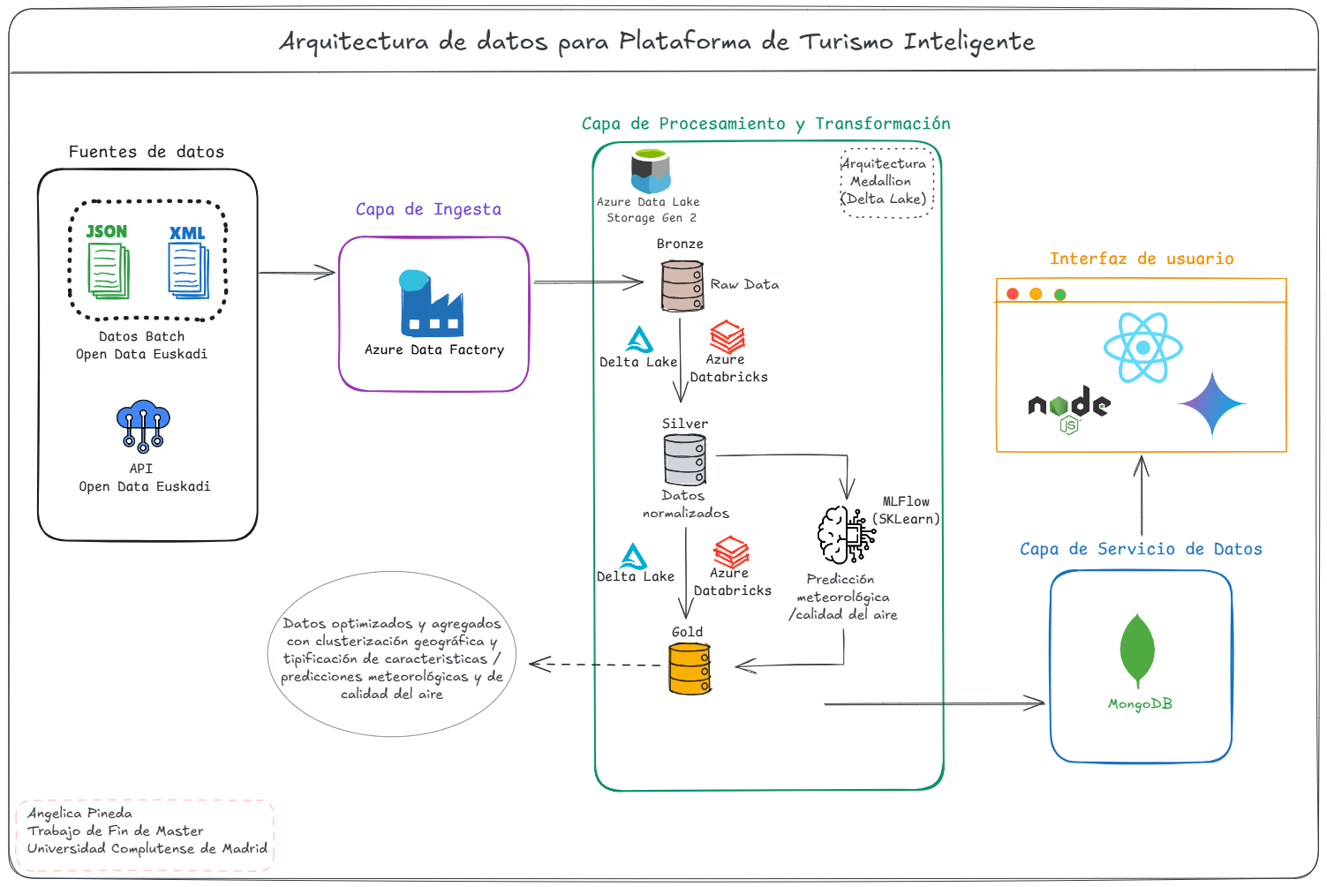
A continuación, se muestra el diagrama de la arquitectura de datos propuesta.
Figura 1. Diagrama de Arquitectura de Datos

Descripción de la arquitectura técnica
La arquitectura se implementará bajo un enfoque nativo en la nube utilizando Microsoft Azure, estructurándose en torno al paradigma de Arquitectura Medallion (Bronze, Silver y Gold) para garantizar la calidad, trazabilidad y gobernanza de los datos a lo largo de su ciclo de vida.
El proyecto plantea varias fases, la primera se desarrolla en Azure Data Factory que actuará como orquestador principal de la extracción de las fuentes de datos, depositando los datos crudos en Azure Data Lake Storage Gen2 (ADLS Gen2).
La segunda fase plantea el uso de Azure Databricks como motor de cómputo distribuido responsable de las transformaciones ETL/ELT que estandarizan y agregan los datos generando valor en ellos para ser usados en análisis posteriores, además del desarrollo de un modelo de Machine learning para la predicción meteorológica y de calidad del aire que se trabaja con librería SKLearn y se monitorizará mediante MLFlow, los datos enriquecidos con las predicciones del modelo estarán dentro de la capa Gold de la arquitectura. Los datos curados se volcarán en MongoDB, que servirá de base de datos transaccional y de lectura rápida para el Backend en Node.js.
Como última fase del proyecto se encuentra el desarrollo de la interfaz de usuario en React la cual servirá como capa de consumo, aquí se recogen datos del usuario como la fecha de su visita y sus actividades preferentes con el fin de filtrar la información y seleccionar el itinerario que mejor se adapte a cada uno, las predicciones meteorológicas y la ubicación geográfica servirá para seleccionar los mejores puntos de visita a recomendar, una vez se filtre el listado y se tenga la predicción del tiempo concreta, se usa la API de Gemini encargada exclusivamente de organizar el itinerario personalizado. Con esto el usuario obtendrá un es un listado de los puntos a visitar y el orden en el que se sugiere hacer el recorrido, además de la información climática que debe esperar para esos momentos.

Justificación de elección de tecnologías
La elección del conjunto de herramientas a utilizar en este proyecto se fundamenta entre otras cosas, por ser tecnologías modernas y vanguardistas en el mundo de Big Data y desarrollo Software, que permiten versatilidad en la aplicación de métodos de trabajo en distintos casos de uso. Además, el sistema estará totalmente alineado con necesidades de escalabilidad futura si se prevé incluir otras ciudades o territorios que cuenten con este tipo de información, el uso de un Data Lakehouse junto con el patrón Medallion aplicado en tecnologías Azure garantiza escalabilidad e integración.
Sumando a esto, la experiencia previa en estas tecnologías permite un mayor entendimiento del caso y la optimización de las fases del proyecto. A continuación, se explica el uso detallado de cada una.
- Azure Data Factory: Solución óptima y nativa para ingestas masivas y almacenamiento escalable de datos crudos en los formatos de las fuentes de datos seleccionadas (XML/JSON)
- Azure Data Lake Storage Gen2: La flexibilidad a la hora de almacenar cualquier tipo de dato en esta herramienta facilita el tratamiento, manejo y consulta de datos, así como la conexión con las demás herramientas utilizadas.
- Azure Databricks (PySpark): Permite el procesamiento distribuido en memoria, fundamental para la estandarización y clusterización de grandes volúmenes de datos geográficos y meteorológicos.
- SKLearn: Es la librería base para el desarrollo del modelo de ML gracias a la eficiencia que genera en tareas de clasificación regresión y clustering, garantizando una solución óptima para el motor de recomendación turística.
- MLFlow: Centraliza el monitoreo y cambios que tenga el modelo de ML para controlar su ciclo de vida asegurando una transición fluida y controlada desde la fase de experimentación hasta su puesta en producción.
- MongoDB: Su esquema flexible basado en documentos (BSON) es ideal para almacenar itinerarios complejos y jerárquicos que serán consumidos rápidamente por el frontend.
- Node.js: Permite la conexión a modo de backend entre el frontend y la arquitectura de datos desarrollada y es altamente integrable dentro del Framework de React.
- API Gemini: Al ser una API que se integra fácilmente en el entorno de desarrollo de Node.js, hace de esta una elección muy acertada. Además, esta API concreta permite hacer uso de una capa gratuita de peticiones que optimiza los costes del proyecto.
- React: Permite el desarrollo Frontend de manera ágil, personalizada, moderna y eficiente para el manejo de asincronía y el desarrollo de interfaces de usuario interactivas.

Estimación básica de costes de infraestructura (si aplica)
Se definirá en procesos posteriores.

Estrategia DevOps (si aplica)
Se definirá en procesos posteriores.

Solución tecnológica

Fuentes de datos
Se utilizarán las siguientes fuentes de datos públicas del portal de datos abiertos del País Vasco Open Data Euskadi:
- API de eventos culturales (paginadas)
- Listado de sensores meteorológicos y de calidad del aire en formato XML
- Datos históricos de lecturas meteorológicas y de calidad del aire en formato XML/JSON.
- Información lugares gastronómicos registrados en el territorio vasco en formato XML.
- Información de puntos de interés de la zona en formato JSON.

Preparación de datos
En la Capa Silver de Databricks, se utilizará PySpark para el parseo de XMLs complejos, manejo de valores nulos, estandarización de tipos de datos, y la creación de clústeres geográficos que agrupen eventos y lugares de interés por proximidad espacial.

Flujos de datos
El flujo será de naturaleza Batch. Se programarán pipelines diarios en Data Factory para actualizar los pronósticos a 3 meses y añadir nuevos eventos culturales a la plataforma.

Procesamiento
El procesamiento se realizará en Batch a través de notebooks de Databricks parametrizados. La Capa Gold albergará el modelo desarrollado con SKLearn(Python) y gestionado vía MLflow, el cual cruzará las variables meteorológicas con los metadatos de los eventos para generar el scoring de idoneidad (Indoor/Outdoor).

Orquestación
Azure Data Factory controlará las dependencias entre la ingesta de las APIs externas, la ejecución de los notebooks de Databricks (Bronze a Silver, y Silver a Gold), y el volcado final de datos hacia la base de datos NoSQL.

Almacenamiento y consulta
- Data Lake (ADLS Gen2): Almacenamiento histórico inmutable.
- MongoDB: Almacenamiento optimizado para la lectura rápida (Serving layer). Se diseñará una lógica de sincronización (upserts) desde Databricks hacia MongoDB para mantener el catálogo actualizado sin disrupción de servicio.

Explotación de resultados
El usuario interactuará con una aplicación web en React. El backend en Node.js consultará MongoDB según los filtros del usuario, y orquestará una llamada estructurada (prompt engineering) a la API de Gemini para que el LLM redacte y organice el itinerario de forma natural, lógica y atractiva, basándose estrictamente en los datos curados por nuestro modelo.

Resultados y conclusiones

Logros alcanzados y validación de los resultados
Se definirá en procesos posteriores.

Métricas utilizadas
Se definirá en procesos posteriores.

Comparativas realizadas (si aplica)
Se definirá en procesos posteriores.

Limitaciones identificadas
Se definirá en procesos posteriores.

Futuras líneas de mejora y/o desarrollo
Se definirá en procesos posteriores.

Anexos

Referencias
- El gasto turístico en la C.A. de Euskadi aumentó un 8,6 % y alcanzó los 6.665 millones de euros. Instituto Vasco de Estadística. Nota de prensa de 26/12/2025. Tomado de:
https://es.eustat.eus/estad/id_140/ti_cuenta-satelite-del-turismo/ultima-nota-prensa.html

- Conocimiento del perfil y comportamiento de las y los turistas que visitan Euskadi por motivaciones de ocio. IBILTUR Ocio 2025. Agencia Vasca de turismo. Marzo 2026. Tomado de:
https://www.euskadi.eus/contenidos/documentacion/obs_tur_est_inf_dest_ibilturoc/es_def/adjuntos/2025_IBILTUR_OCIO_Informe-General.pdf

